三月份大事记

3日，校企合作企业向我校捐赠物资助力疫情防控 为助力学校新冠肺炎疫情防控，3月3日，河南欧亚智能科技有限公司总经理崔群山专程赶赴学校，向我校捐赠一箱口罩用于防控疫情。副校长董黎生代表学校接受捐赠，并对河南欧亚智能科技有限公司在疫情防控的关键时期给予学校的爱心捐赠表示感谢。
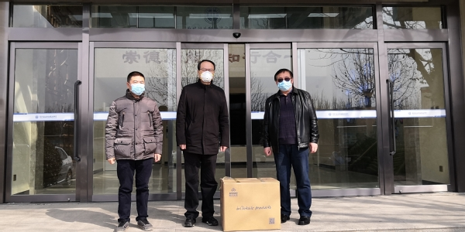

6日，党委书记苏东民深入机车车辆学院进行专题调研 3月6日下午，学校党委书记苏东民与机车车辆学院班子成员、教师代表进行视频座谈，调研当前疫情防控、线上教学实施、学生健康摸排等情况。教务处、学生工作部、发展与质量管理处等相关部门负责人参加了调研。

9日青春奋起时 战“疫”共担当——我校组织师生收看学习“全国大学生同上一堂疫情防控思政大课” 3月9日下午，我校组织22000余名师生在线收看学习“全国大学生同上一堂疫情防控思政大课”直播，积极引导大学生增强“四个意识”、坚定“四个自信”、做到“两个维护”，坚定在以习近平同志为核心的党中央坚强领导下打赢这场疫情防控战的信心和决心。

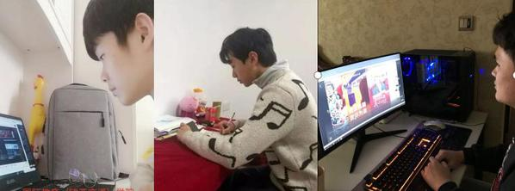

近日，“学习强国”平台报道我校优秀校友邵青青支援湖北抗击疫情先进事迹 近日，中共中央宣传部“学习强国”平台以《90后郑州女护士折200只千纸鹤送给患者》为题报道我校优秀校友邵青青支援湖北抗击疫情先进事迹。邵青青作为河南省第五批支援湖北医疗队队员驰援武汉青山方舱医院，她在休息日的空闲时间，叠了200只带有祝福话语的千纸鹤，作为礼物送给方舱医院患者，缓解他们的焦虑和不良情绪。

12日，校党委中心组召开扩大会集中学习习近平总书记关于疫情防控工作的系列重要讲话精神和《新时代高等学校思想政治理论课教师队伍建设规定》 3月12日下午，学校召开党委中心组集中学习扩大会议，集中学习了习近平总书记关于疫情防控工作的系列重要讲话精神，传达学习了教育部《新时代高等学校思想政治理论课教师队伍建设规定》。校党委中心组成员、学校新冠肺炎疫情防控各工作组组长、办公室、党委组织部、党委宣传部、党委统战部、学生工作部、纪委办公室、团委、人事处、教务处、科研外事处、保卫处、后勤服务集团和思想政治理论教学部负责人参加会议。会议由党委书记苏东民主持。
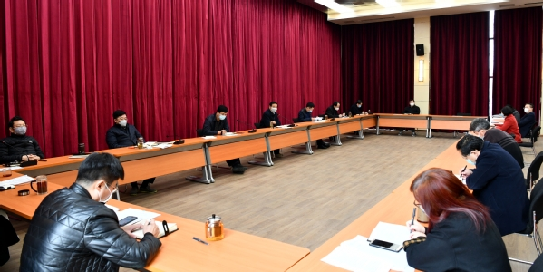

26日，我校召开应对新冠肺炎疫情2020届毕业生就业工作促进会 3月26日下午，学校召开应对新冠肺炎疫情2020届毕业生就业工作促进会视频会议，党委书记苏东民、副校长王保军出席会议，教务处、学生工作部、校企合作办公室、各教学单位负责人及招生就业处全体成员参加会议。

